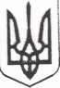
УКРАЇНА
Коростишівська міська рада Житомирської області

РОЗПОРЯДЖЕННЯ

МІСЬКОГО ГОЛОВИ

Від 04.04.2016 р. № 29.
Про попередню оплату
Відповідно до Постанови Кабінету Міністрів України від 23.04.2014р.
№117 «Про здійснення попередньої оплати товарів, робіт і послуг, що
закуповуються за бюджетні кошти», ст. 28 та ст.42 Закону України «Про місцеве самоврядування в Україні»:
- Надати дозвіл на проведення попередньої оплати, терміном 90 календарних днів авансу 30% від суми договору по капітальному ремонту систем водопостачання в житлових будинках м. Коростишева по вул. ОстровськогоЛО. вул. Мануїльського,4, в сумі 53 491,20грн.
- Надати дозвіл на проведення попередньої оплати, терміном 90 календарних днів авансу 30% від суми договору по капітальному ремонту систем водопостачання в житлових будинках м. Коростишева по в\л. Соборна Площа,5, вул. Пилипа Орлика,1, вул. Пилипа Орлика,2, вул. Київська, 111, в сумі 40 217,64 грн.
- Надати дозвіл на проведення попередньої оплати, терміном 30 календарних днів авансу 30% від суми договору по капітальному ремонту дахів ДНЗ №6 в м. Коростишеві, пров.Щорса,12 в сумі 296 544,00грн.
- Начальнику ФЕВ виконавчого комітету міської ради Є.П.Яковенко забезпечити перерахування коштів.
Міський голова
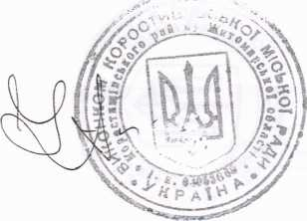
І.М. Кохан

